网站建设修改建议：

1.网页占整个页面的篇幅不用修改了；为了节省你们的工作量。

（切换效果已经完成，图片客户未提供）2.首页图片希望可以设置为3-5张滚动的图片（从我们发给你们的图片中选取几张），方便我们后续更新新的图片进去。希望图片包括景色、企业文化、研发、测试和产品。其中产品这一页希望可以设置链接，点击进去可以看到相关宣传产品的资料。以便于我们后期进行新产品首页展示。
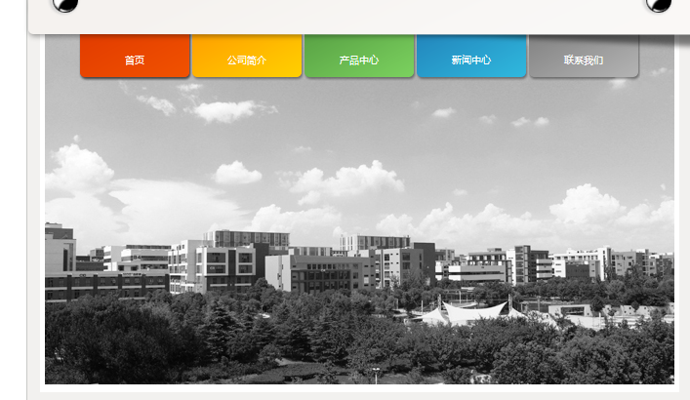
（完）3.中文网页的Logo需要用中文版的（如下图）。Logo的三个点为红绿蓝三原色，网站目前设置的感觉红色的是橙色的。


（完）4.网页空白部分（如下图红色框里面）改为深灰色，与网页的浅灰色形成对比。
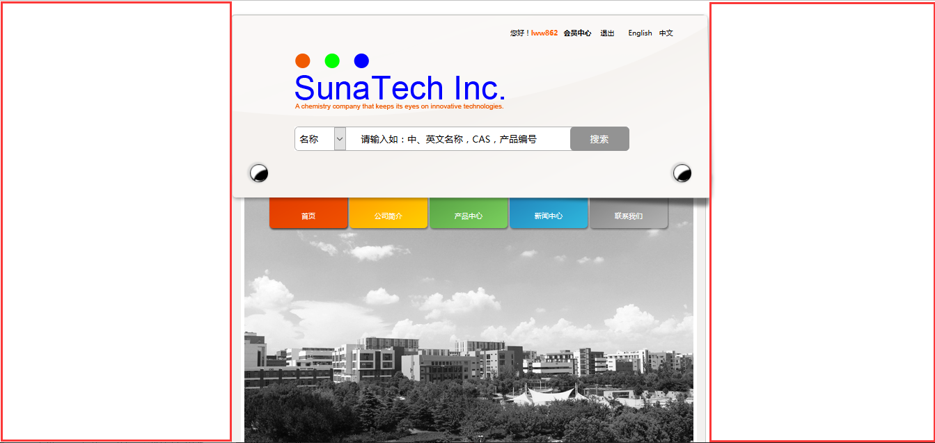

5.希望在目前“首页”“公司简介”“产品中心”“新闻中心”“联系我们”五个标签的基础上增加一个标签“文件中心”，插入到“产品中心”和“新闻中心”之间。以便于我们后期在网站上上传电子版的目录以及优惠讯息。

（完）6.首页搜索框内的文字“请输入：中、英文名称，CAS，产品编号”变为浅灰色。同时把“产品编号”修改为“目录号”。
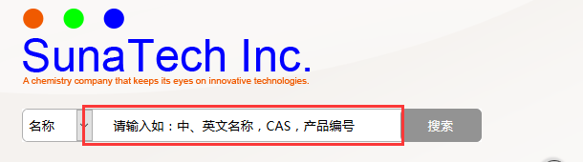

（完）7.在网页最下方增加一些帮助性的链接和公司的联系信息（其作用类似于word里面的页脚），例如下图
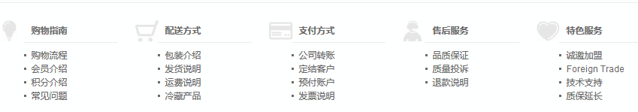

8.在“联系我们”这一栏中添加QQ联系的按钮。

（完）9.网页右下角添加回到顶端的箭头。
